

Příjďte ochutnat ve čvrtek 2.4.2015 Od 18:00

***Zelené pivo***

***0,5l 26,-***

***0,3l 16,-***

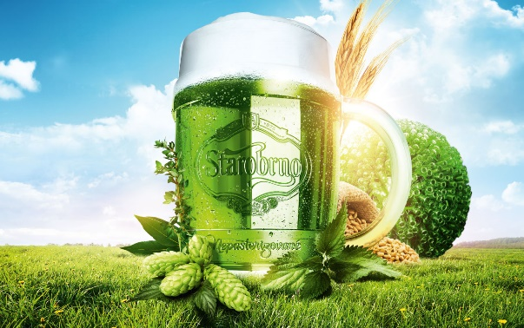

Navíc si budete moci i ve dnech

2.4 – 4.4.2015

*Obědnat i něco k jídlu do prázdného žaludku :*

**200g Skopová roláda s jarní nádivkou, brambor**

**109,-**

**200g Pečený skopový hřbet na česneku ,**

**knedlíková variace,špenát**

**119,-**

Pro rezervaci míst prosíme volejte p.Josef Malý **728 067 639**

Nebo si přímo rezervujte místo v Obecním hostinci u obsluhy .